17/7/2025
מענה לשאלות הבהרה – מס' 3
מכרז פומבי מס' 13-2025 לעבודות פיתוח, שדרוג, שיקום ותחזוקת תשתיות מים וביוב עבור פלגי השרון בע”מ

כללי

  - בהתאם להוראות המכרז מצ"ב בטבלה מסכמת שאלות ותשובות, הבהרות ושינויים.
  - כל התשובות, ההבהרות והשינויים האמורים במכתב זה, ייחשבו כאילו נכללו במסמכי המכרז מלכתחילה.
  - אין להסתמך על כל הסבר או פירוש שניתן בעל פה או בכתב או בכל דרך אחרת על ידי מי מטעם החברה או ועדת המכרזים, ככל שניתן, בכל פורום או צורה שהיא. השינויים היחידים מהאמור במסמכי המכרז וכן כל הפירושים וההבהרות להם, הינם כמפורט במכתב זה בלבד, ובמכתבי הבהרות נוספים שיצאו מטעם התאגיד, ככל שיצאו.
  - תשומת לב המשתתפים כי המועד האחרון להגשת הצעות למכרז נדחה ליום 3/8/2025 בשעה 12:00
מובהר כי לא חל שינוי ביתר מועדי המכרז, לרבות בתוקף ערבות ההצעה כקבוע בסעיף 5.14 לפרק א' (תנאי המכרז והוראות למציעים).
- להלן טבלת התשובות, ההבהרות והשינויים

מס"ד | עמ' | מסמך | סעיף | הבהרה מבוקשת | תשובה
 |  |  | 3.1 | אנחנו מבקשים לדחות את המועד האחרון להגשת ההצעה.  מדובר במכרז בעל הרבה מאפיינים, הכולל גם פרויקטים וגם עבודות תחזוקה וביובית. דבר המצריך הכנות ובדיקות רבות.  לכן, אנחנו מבקשים לדחות את מועד הגשת הצעות. | הבקשה מקובלת.  המועד האחרון להגשת הצעות למכרז נדחה כמפורט בסעיף 1.4 למסמך זה לעיל.
 |  |  | 4.5 | הניסיון הנדרש בתחזוקת רשת ביוב הכוללת פתיחת סתימות, שטיפה ושאיבות הינו לתאגיד המשרת אוכלסיה של 150 אלף תושבים.  תאגיד פלגי שרון משרת שתי יישובים כפר סבא וכוכב יאיר-צור יגאל, אוכלסייה בגודל 100 אלף תושבים.  לכן, אנחנו מבקשים לשנות התנאי ל100 אלף תושבים. | הבקשה התקבלה חלקית.  סעיף 4.5 לפרק א' (תנאי המכרז והוראות למציעים) - המספר "150,000" ימחק ובמקומו ירשם "120,000".  סעיף 16.4 לנספח א'1 לפרק א' (תנאי המכרז והוראות למציעים)- המספר "150,000" ימחק ובמקומו ירשם "120,000".
 |  |  | 10.2.1 | חלוקת הניקוד בהתאם לוותק של המציע בעבודות קווי מים וביוב בתוך מרקם עירוני מאוכלס מעבר ל-15 שנים אינה הגיונית, מה ההבדל בין קבלן עם וותק של 15 שנים לבין וותק של 20 שנים. במיוחד שהסעיף מתייחס ל-5 נקודות במרכיב האיכות.  מה שחשוב לצורך איכות המציע הינו ניסיון המציע בתקופה האחרונה, שנותן אינדיקציה עבור המציע בשנים האחרונות .  מה שקרה לפני 25 שנים אינו רלוונטי כיום, במיוחד ששיטות הביצוע בענף השתנו באופן מהותי מאז ועד היום.  חברתנו ביצעה עבודות בתאגידים הגדולים בארץ בתקופה האחרונה, זה דבר שמעיד על איכות המציע בזמן הקרוב לפרסום המכרז.  לכן, אנחנו מבקשים לשנות את מרכיב האיכות של וותק המציע. | .  הבקשה התקבלה חלקית.  סעיף 10.2.1 לפרק א' (תנאי המכרז והוראות למציעים – המילים "עד 15 שנים" ימחקו ובמקומן ירשם "עד 7 שנים"; המילים "מעל ל- 15 שנים" ימחקו ובמקומן ירשם "מעל ל- 7 שנים ועד 10 שנים"; המילים "מעל ל- 20 שנים ימחקו" ובמקומן ירשם "מעל ל- 10 שנים".
 |  |  | 10.2.5 | מרחק כתובת הרשומה של משרד המציע ממשרדי המזמין, מה ההיגיון בהכנסת סעיף כזה לצורך קביעת איכות המציע. מדובר במדינה קטנה יחסית בעולם עם מערכת כבישים מצוינת, מה תורם הקרבה של כתובת רשומה של המציע למזמין העבודה? מה ההבדל אם המרחק 20 ק"מ או 80 ק"מ???  אם הסעיף יישאר במתכונתו הנוכחית יהווה פגיעה בעיקרון השוויון ומפלה לרעה את תושבי הפריפריה בצפון ובדרום.  בתזמון רע מבחינתם במיוחד אחרי שנתיים של מלחמה באזורים אלו.  הסעיף נותן עדיפות שלא בצדק לחתך מסוים של קבלנים.  מדובר בקריטריון מוזר, שאינו תורם לאיכות הקבלן לביצוע העבודות נשוא המכרז.  אנחנו מבקשים לבטל קריטריון זה | .  הבקשה התקבלה.  סעיף 10.2.5 לפרק א' (תנאי המכרז והוראות למציעים) ימחק.  סעיף 10.2.9.1 לפרק א' (תנאי המכרז והוראות למציעים) – הספרה "6" תמחק ובמקומה ירשם "7".  סעיפים 10.2.9.2; 10.2.9.3; 10.2.9.4 לפרק א' (תנאי המכרז והוראות למציעים) – הספרה "5" תמחק ובמקומה ירשם "6".  סעיף 10.2.9.5 לפרק א' (תנאי המכרז והוראות למציעים) – הספרה "4" תמחק ובמקומה ירשם"5".  נספח א'1 לפרק א' (תנאי המכרז והוראות למציעים)- ימחק האמור החל מהמילים "מענה לאמת מידה לניקוד איכות ההצעה שבסעיף 10.2.5" ועד למילים "כתובת הסניף הקרוב ביותר של המציע למשרדי המזמין_________".
 | 15 |  | 10.2.4 | בעלות על כלי רכב משנתון 2020 ומעלה  -ישנם מספר אי דיוקים בהגדרת כלי הצ.מ.ה | ראו התייחסות בהמשך מסמך זה לשאלות הפרטניות.
 | 15 |  | 10.2.4.1 | הבאגר הנפוץ ביותר לעבודה בעיר הינו באגר גלגלים  ראה תמונה  ההגדרה ברישיון היא אינה "באגר "  ההגדרה ברישיון "מחפר אופני"  אבקש לשנות את הנוסח ל  המוגדר ברישיון  "מחפר אופני" במשקל מעל 20 טון לפחות  באגר במשקל כולל של לפחות 20 טון  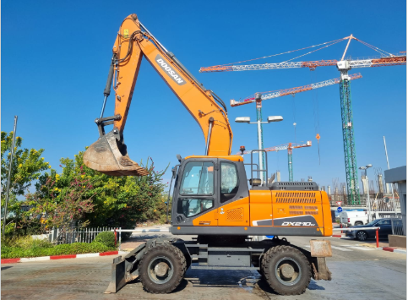 | הבקשה התקבלה.  סעיף 10.2.4.1 לפרק א' (תנאי המכרז והוראות למציעים) – אחרי המילה "באגר" בריישא לסעיף, יבואו המילים "המוגדר ברישיון "מחפר אופני"".
 | 15 |  | 10.2.4.2 | המחפרון הנפוץ ביותר בארץ  הוא מחפרון JCB דגם 3CX  ראה תמונה  מוגדר ברישיון "מחפרון אופני"  המחפרון הינו במשקל 8 טון ולא 8.13 טון  אבקש לשנות נוסח  המוגדר ברישיון "מחפרון אופני"  "במשקל של 8 טון לפחות "  מחפרון אופני במשקל כולל של 8.13 טון לפחות  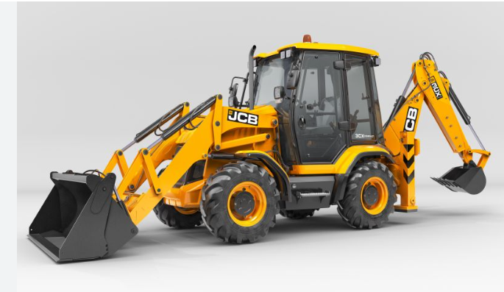 | הבקשה התקבלה.  סעיף 10.2.4.2 לפרק א' (תנאי המכרז והוראות למציעים) – אחרי המילים "(מחפרון אופני)" יבואו המילים "המוגדר ברישיון "מחפרון אופני""; המספר "8.13" ימחק, ובמקומו ירשם "8".
 | 15 |  | 10.2.4.3 | מיני מחפרון (מחפר זעיר) במשקל כולל 2.5 טון  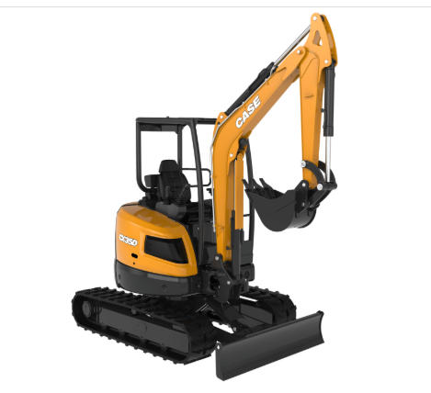  כלי צ.מ.ה הרשום ברישיון "מחפר זחלי זעיר"  ראה תמונה  מתייחס למספר משקלים,  אבקש לשנות את הנוסח ל  המוגדר ברישיון "מחפר זחלי זעיר"  "במשקל של 2.5 טון לפחות" | הבקשה התקבלה.  סעיף 10.2.4.3 לפרק א' (תנאי המכרז והוראות למציעים) – אחרי המילים "(מחפר זחלי זעיר)" יבואו המילים "המוגדר ברישיון "מחפר זחלי זעיר""; אחרי המילים "2.5 טון" תבוא המילה "לפחות".
 | 15 |  | 10.2.4.4 | בובקט (יעה אופני זעיר) במשקל כולל של 2.5 טון  כ  לי צ.מ.ה הרשום ברישיון "יעה אופני זעיר"  ראה תמונה  מתייחס למספר משקלים,  אבקש לשנות את הנוסח ל  המוגדר ברישיון "יעה אופני זעיר"  "במשקל של 2.5 טון לפחות " | הבקשה התקבלה.  סעיף 10.2.4.4 לפרק א' (תנאי המכרז והוראות למציעים) – לפני המילים "יעה אופני זעיר" יבואו המילים "המוגדר ברישיון"; אחרי המילים "2.5 טון" תבוא המילה "לפחות".
 | 8 | נספח א' 2 | 5.4 | נפלה טעות סופר  נספח א'2 הינו נספח לעו"ד לא רו"ח | הבקשה התקבלה.  סעיף 5.4 לפרק א' (תנאי המכרז והוראות למציעים) – המילה "רו"ח" תמחק ובמקומה ירשם "עו"ד".
 | 7 |  | 4.4 | על פי הסעיף המציע צריך להציג ניסיון בפרויקטים של מים וביוב.  נבקש להבהיר שהכוונה היא לעבודות מים וביוב של חפרה פתוחה, ואין די בהצגתם של פרויקטים של ניפוץ ושרוול, שאינם רלבנטיים למרבית העבודות במכרז | הבקשה נדחית.  אין שינוי בתנאי המכרז.
 | 7 |  | 4.5 | הסעיף דורש ניסיון באחזקה של תשתיות ביוב, אבל מתעלם מעבודות אחזקת שבר במערכות מים וביוב וחיבורי בתים למים וביוב  נבקש להבהיר שהניסיון שנדרש בסעיף זה הוא ניסיון באחזקת שבר וחיבורי בתים למים וביוב, בנוסף לעבודות אחזקה באמצעות ביוביות  מו כן, נבקש להבהיר שהכוונה בעבודות אחזקה היא לעבודות אחזקה שוטפות שהמציע ביצע חודש בחודשו | הבקשה התקבלה חלקית.  סעיף 4.5 לפרק א' (תנאי המכרז והוראות למציעים), שורה שנייה – אחרי המילים "וגם שאיבת שפכים" יבואו המילים "וגם אחזקת שבר וגם חיבורי בתים לביוב".
 | 7 |  | 4.5 | קיימים מזמיני עבודות אחזקה בארץ שיש להם עובדים שמבצעים את מרבית עבודות האחזקה של המים והביוב, וההתקשרות עם הקבלן היא התקשרות שנועדה רק למקרים לא שגרתיים.  נבקש להבהיר שניסיון של מציע שנצבר אצל מזמין שיש לו עובדים שמבצעים את עבודות האחזקה – אינו עומד בתנאי הסף שבסעיף זה | הבקשה נדחית.  אין שינוי בתנאי המכרז.
 | 16 |  | 10.2.8 | על פי הסעיף ניתן ניקוד עבור התקשרות של המציע עם תאגיד מים וביוב, כאשר מדובר בהתקשרות במכרז לביצוע עבודות שיקום ופיתוח מערכות מים וביוב.  נבקש להבהיר שהכוונה היא להתקשרות מסגרת מעבר לאלו המוצגות לצורך עמידה בתנאי אסף, שכוללת עבודות אחזקה ופיתוח, עם תאגיד שבתחום אחריותו 150,000 תושבים לפחות, שהיא בתוקף במועד הגשת ההצעות.  כמו כן נבקש להבהיר שניקוד ניתן להתקשרות אחת שכוללת את כל העבודות הנ"ל, עם אותו תאגיד | הבקשה התקבלה חלקית.  סעיף 10.2.8 לפרק א' (תנאי המכרז והוראות למציעים) – אחרי המילים "הינה במכרז" תתווסף המילה "מסגרת".
 | 15 |  | 10.2.3 | על פי הסעיף ניתן ניקוד עבור העסקת עובדים שכירים, שהם מהנדס או הנדסאי.  הסעיף קובע שיינתן ניקוד עבור עובדים שעובדים במועד פרסום המכרז.  מציע שלא העסיק עובדים כאלה יכול להציג תלוש שכר עבור עובדים שהתחיל להעסיק בחודש שבו פורסם המכרז, למרות שלא מדובר בעובדים שהועסקו על ידו במועד הפרסום.  נבקש להבהיר שיינתן ניקוד רק על עובדים שעבדו אצל המציע 3 חודשים לפני מועד הפרסום ועובדים במועד הגשת ההצעות, על פי תלושי שכר שיוצגו | הבקשה התקבלה חלקית.  סעיף 10.2.3 לפרק א' (תנאי המכרז והוראות למציעים), שורה ראשונה – אחרי המילים "על ידי המציע" יבואו המילים "במועד הגשת ההצעות למכרז ולפחות בשלושת החודשים שקדמו למועד זה".
 |  |  | 10.2.9.1 | על פי הסעיף ניתן ניקוד במסגרת הריאיון עבור הניסיון של המציע בביצוע עבודות מים וביוב.  נבקש להבהיר שהכוונה היא לעבודות פיתוח גם במים וגם בביוב, וכי יינתן ניקוד על פי מספר ההתקשרויות הקיימות של המציע עם תאגידי מים וביוב, מאחר שזה הפרמטר שמעיד בצורה הטובה ביותר על היכולות של המציע והתאמתו לביצוע העבודות במכרז | הבקשה נדחית.  אין שינוי בתנאי המכרז.
 |  |  | 10.2.9.3 | על פי הסעיף ניתן ניקוד במסגרת הריאיון עבור הניסיון של המציע בביצוע עבודות אחזקה בתחום המים והביוב.  נבקש להבהיר שהכוונה היא לעבודות אחזקה גם במים וגם בביוב, וכי יינתן ניקוד על פי מספר ההתקשרויות הקיימות של המציע עם תאגידי מים וביוב, מאחר שזה הפרמטר שמעיד בצורה הטובה ביותר על היכולות של המציע והתאמתו לביצוע העבודות במכרז | הבקשה נדחית.  אין שינוי בתנאי המכרז.
 | 8 |  | 5.4 | בסעיף מצוין כי יש להחתים רו"ח על נספח א'2 ואילו בנספח עצמו מצוין כי יש להחתים עו"ד- נבקש להבהיר מי הגורם שנדרש לחתום על נספח זה | ראו מענה לשאלה 10 לעיל.
 | 1 |  | 10.2.7 | אנחנו מבקשים לבחון את הסעיף כך שמבוקש 2 תעודות ISOO  אנחנו סבורים שהדרישה הינה לתקן ISOO אחד משלושה הרשומים בסעיף. נא לתקן את הסעיף. | הבקשה אינה ברורה.  הסעיף ברור ומדבר בעד עצמו.  אין שינוי בתנאי המכרז.
 | 40 |  | טופס א'4 נוסח ערבות בנקאית | בהתאם לסעיף 5.14 למכרז על המציעים להגיש ערבות בנוסח של טופס א'4.  בטופס נפלו שתי טעויות – נרשם תאריך 00.00.2025 כמועד שאחריו דרישה לחילוט לא תיענה וכמועד שאחריו הערבות בטלה ומבוטלת.  ספק אם הבנקים יהיו מוכנים לכתוב תאריך שלא קיים.  יש לתקן את הטופס כך שיירשם התאריך 31.10.2025 במקום התאריכים שלא קיימים. | הבקשה התקבלה.  אכן נפלה טעות סופר כמתואר בשאלה.  בטופס א'4 (ערבות בנקאית לקיום תנאי המכרז) - בשני המקומות בהם נרשם "00.00.2025" יש לראות זאת כאילו נרשם "31.10.2025".
 | 19 |  | 11.7.3 | על פי הסעיף התאגיד רשאי לקיים תיחורים, בלי לכלול את כל הזוכים מצד אחד, ולכלול גורמים שלא השתתפו במכרז או לא זכו בו מצד שני.  מדובר בפגיעה בשוויון מול הזוכים – יש להבהיר שתיחורים יבוצעו מול כל הזוכים, וכי לא ייערכו תיחורים עם מי שלא זכה או לא השתתף במכרז.  לא רק שהתאגיד לא רשאי להתקשר עם מי שלא זכה במכרז, אלא שהזוכים כפופים למגבלות שהמשתתפים האחרים בתיחור לא כפופים להן (גם ביחס לחובה להגיש הצעה, גם ביחס למחירים), ובנוסף נדרשים להחזיק ערבות בנקאית גבוהה (500 או 600 אלף ₪), ביטוחים וכדומה. כלומר, הזוכים משתתפים בתיחור בתנאים לא שוויוניים.  מבוקש להבהיר שהתיחורים ייערכו רק בין הזוכים, ועם כל הזוכים. | הבקשה נדחית.  מובהר כי לזוכים במכרז אין ולא תהיה כל בלעדיות על עבודות מסוג העבודות מכוח המכרז, וממילא המזמין יהא רשאי לבצע כל עבודה שלא באמצעות הזוכים במכרז.  מכל מקום, מובהר הברור מאליו כי המזמין יפעל בכל מקרה עפ"י דין, ובכלל זאת שמירה על שוויון ומסירת עבודות כדין.  אין שינוי במסמכי המכרז.

בכבוד רב ובברכה,
תאגיד פלגי שרון בע"מ

